关于组织参加济南高层次人才招引大会报名系统单位填报的通知

各会员单位：
为持续加大物流与交通运输领域青年人才及高层次人才招引力度，深入贯彻落实人才强省会战略，赋能全省物流与交通运输行业转型升级，将于2026年3月20日在山东国际会展中心举办“天下泉城聚天下英才”中国・济南第五届高层次人才招引大会。山东省物流与交通运输协会现组织有用人需求的会员单位报名参会，现将具体报名要求通知如下：
一、时间地址
1.报名截止时间：2026年2月14日（请各意向单位务必在规定时间内完成线上报名，逾期将无法参加，大会不收取用人单位任何费用，请有意向参会的单位及时报名）。
2.展会时间：2026年3月20日（星期五）9:00-17:00
3.地址：山东国际会展中心（济南市槐荫区日照路1号）2号馆、3号馆、4号馆、5号馆
4.主办方将对报名信息进行审核，审核通过后安排展位。
5.报名后，电话保持畅通，主办方将通过系统预留的联系方式通知确认参会信息，请收到确认电话或短信时，并及时回复。
6.审核通过单位须按时签到参会，遵守大会各项规定。
二、系统入口
单位报名链接地址如下：
https://rc.jinan.gov.cn/
单位用户在浏览器输入济南人才网地址，点击单位用户。
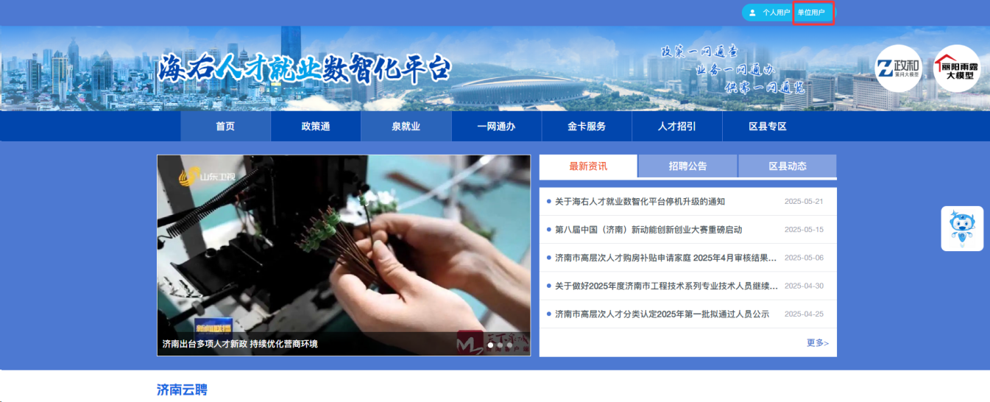
跳转到山东省统一身份认证平台后，点击法人登录，用账号密码进行登录。未注册过的需要重新注册再登录（原济南人才网账号密码失效）。
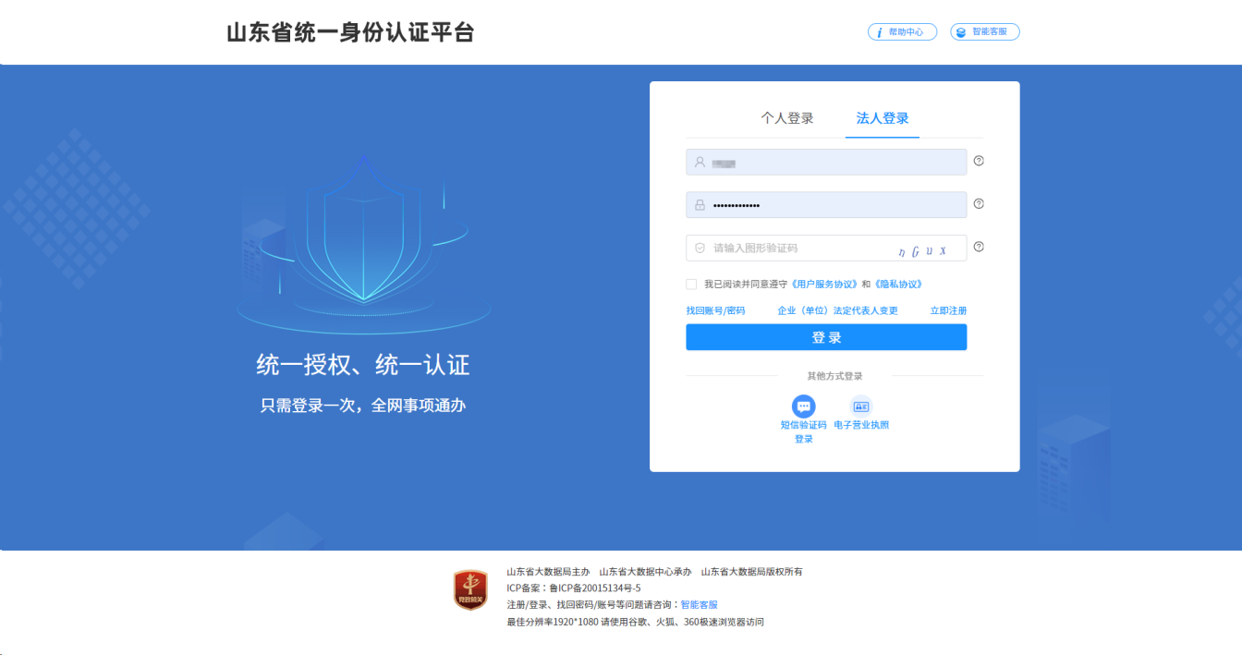
登录成功后在申办事项推送点击“更多”，在打开的页面找到“高层次人才招引大会”，点击进入详情，点击“点击申报”按钮。登录跳转成功后会跳转到济南高层次人才招引大会报名系统，右上角显示账号的单位名称，如下图所示：
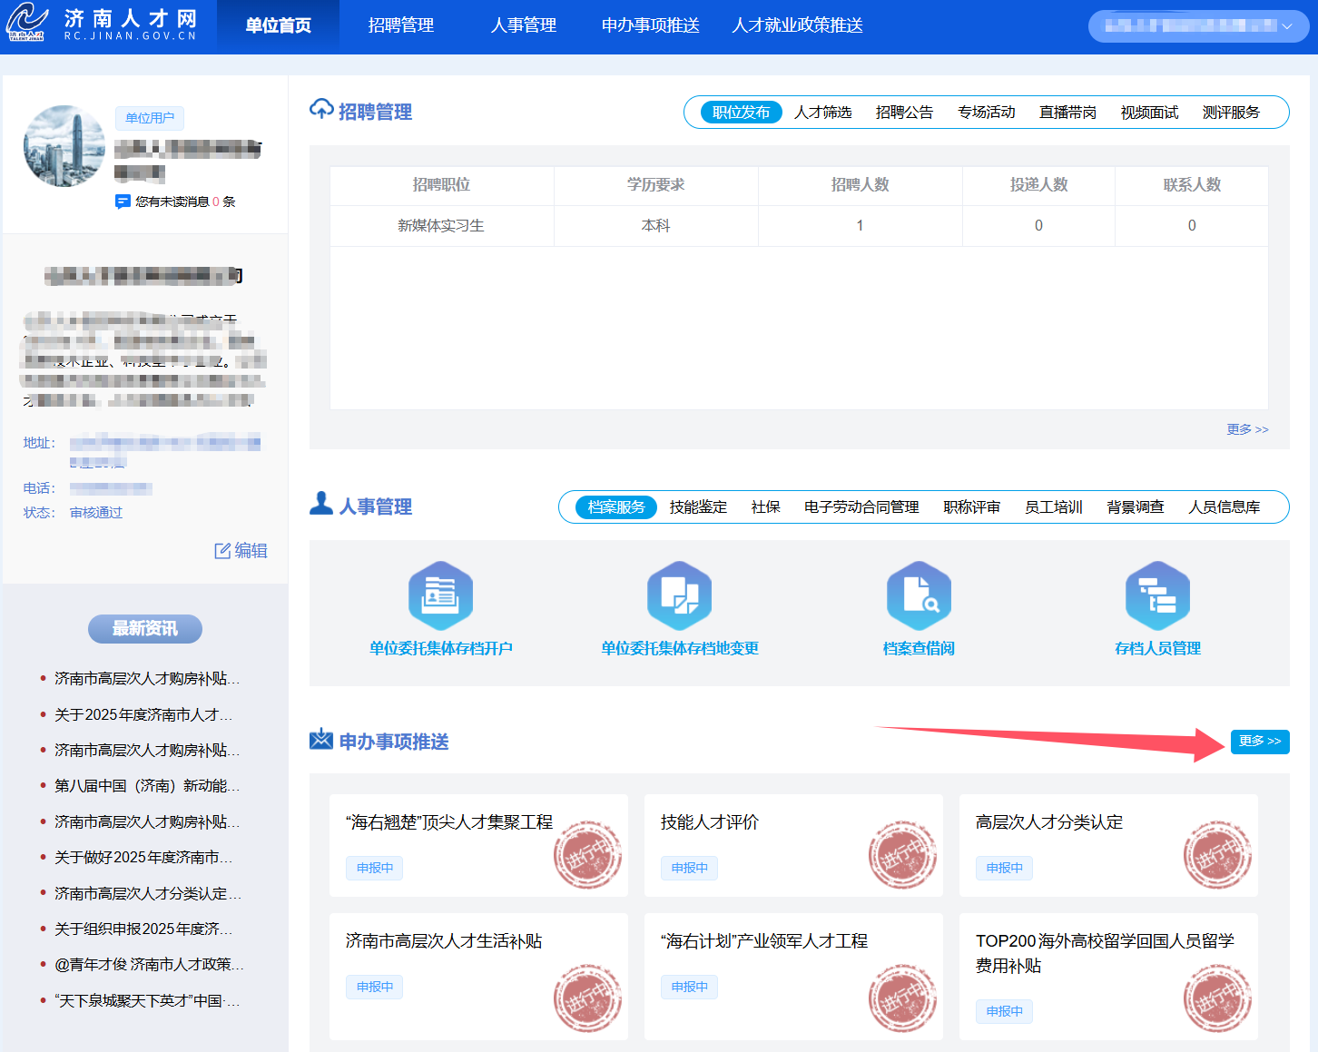
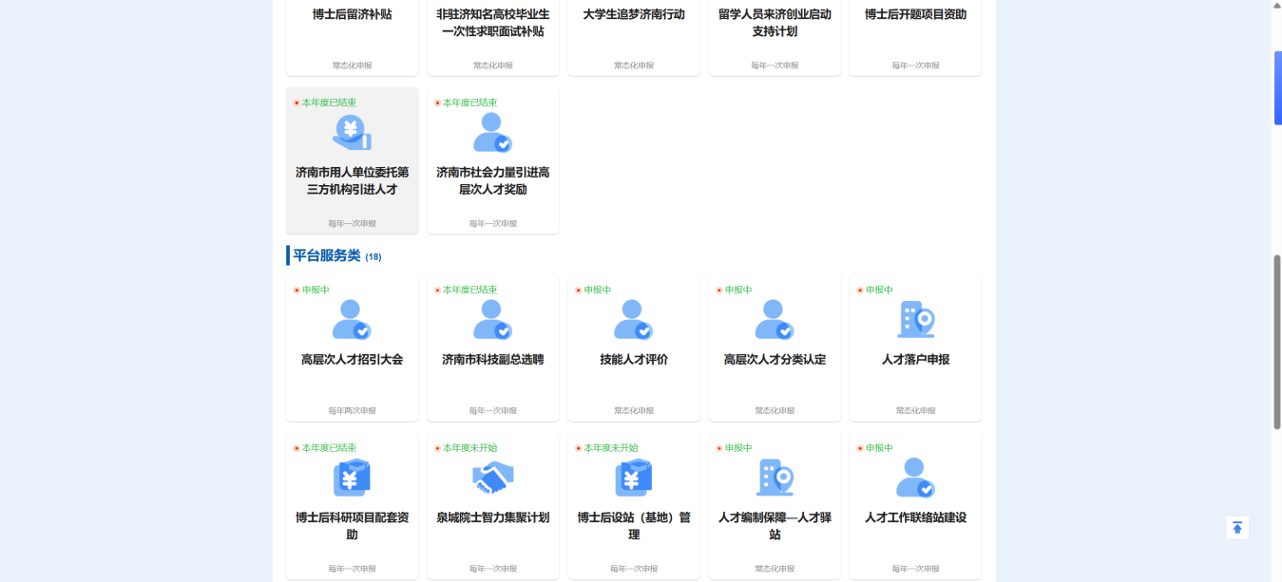
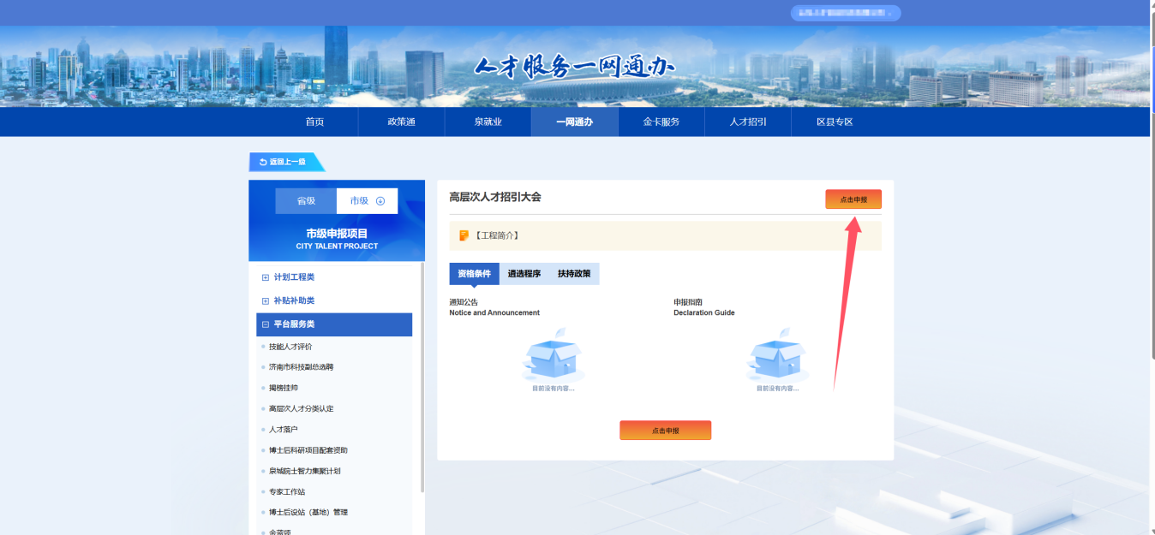
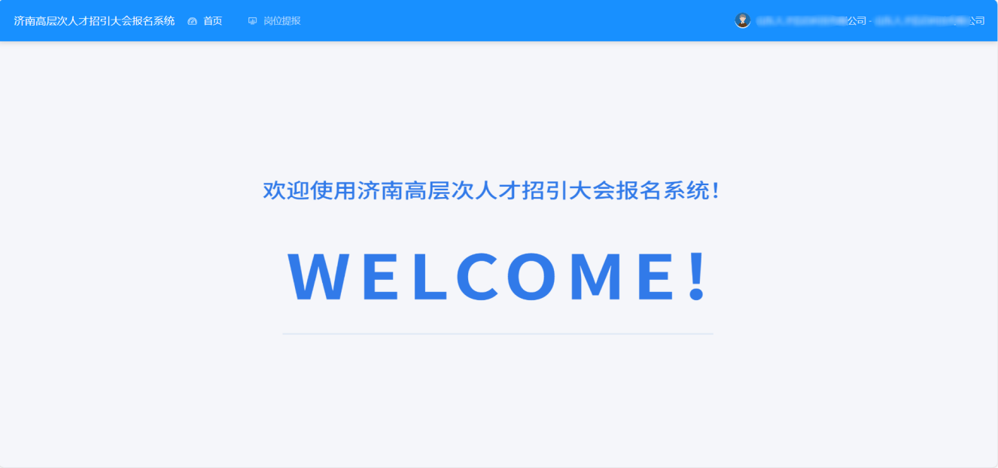
三、岗位提报
点击岗位提报菜单，展现如下页面：
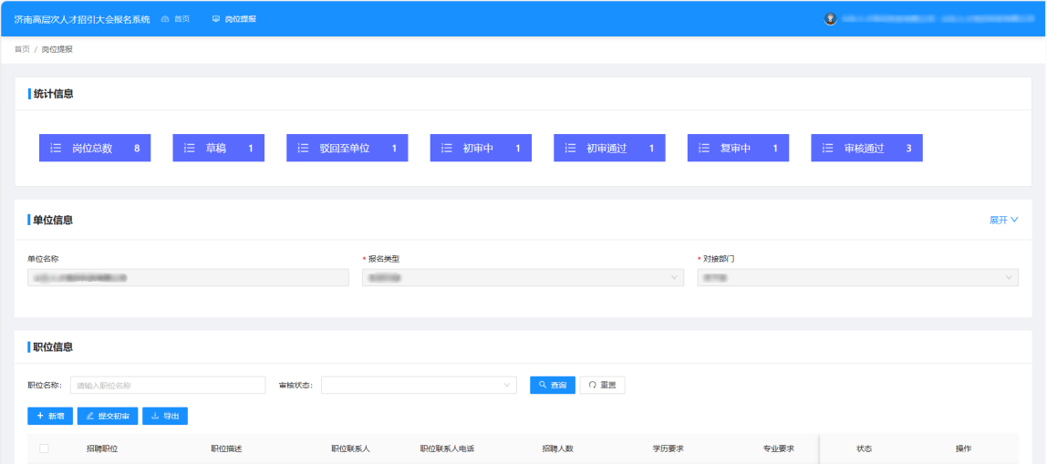
（一）单位信息维护
在单位信息区域，点击右上角的展开，如下图所示：
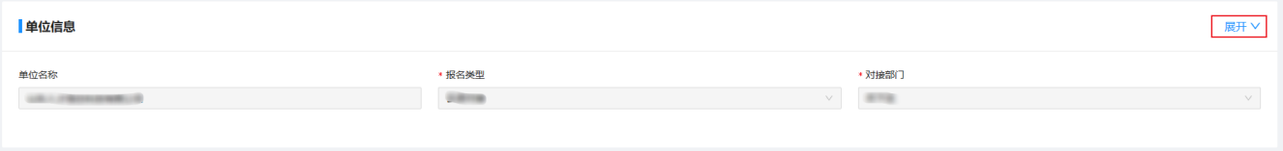
单位名称是在海右平台注册时的企业信息，不可修改；其余带有*的信息项，都是必填项。
*报名类型和对接部门的填写说明：
报名类型，单位根据对接情况，从市直部门对接、区县对接、自行报名三个类型中自选其一；如果报名类型选择市直部门对接，对接部门请在市委金融办、市发展改革委、市教育局、市科技局、市工业和信息化局、市司法局、市财政局、市人力资源社会保障局、市农业农村局、市文化和旅游局、市卫生健康委、市国资委中选择；如果选择区县对接和自行报名，对接部门请在历下区、市中区、槐荫区、天桥区、历城区、长清区、章丘区、济阳区、莱芜区、钢城区、平阴县、商河县、高新区、南部山区、起步区中选择。
示例，如果单位是市委金融办对接邀约的，那么报名类型选择市直部门对接，对接部门选择市委金融办；如果单位是历下区对接邀约的，那么报名类型选择区县对接，对接部门选择历下区；如果单位是自行报名的，那么报名类型选择自行报名，对接部门选择单位所在区县。
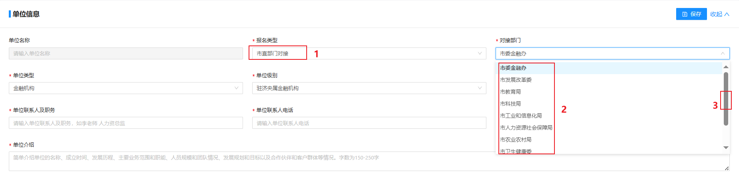
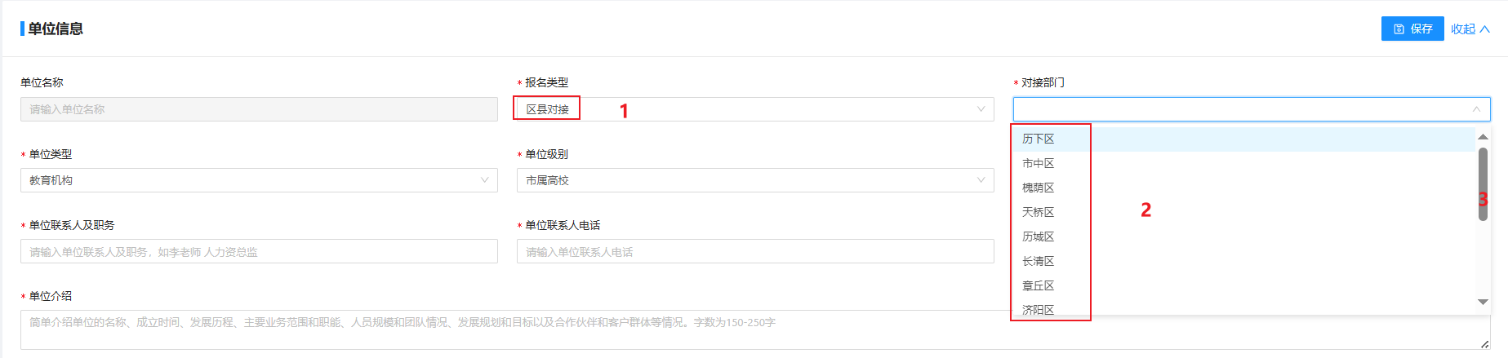
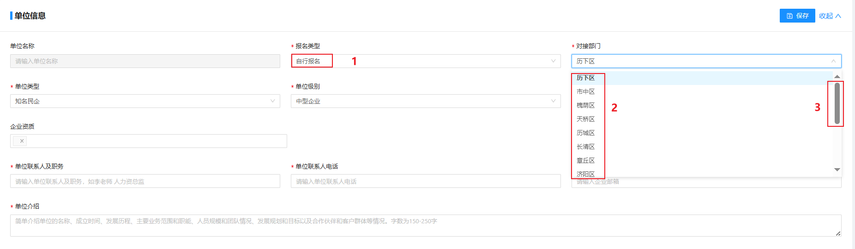
报名类型和对接部门的信息在单位提交的岗位信息被初审部门审核通过后锁定，锁定后无法变更。
*单位类型和单位级别的选择说明：
单位类型包括金融机构、重点项目、教育机构、新型研发机构、科研院所、事业单位、医疗机构、国有企业、民营企业等，请根据需要填写；单位级别请单位负责人据实选择。
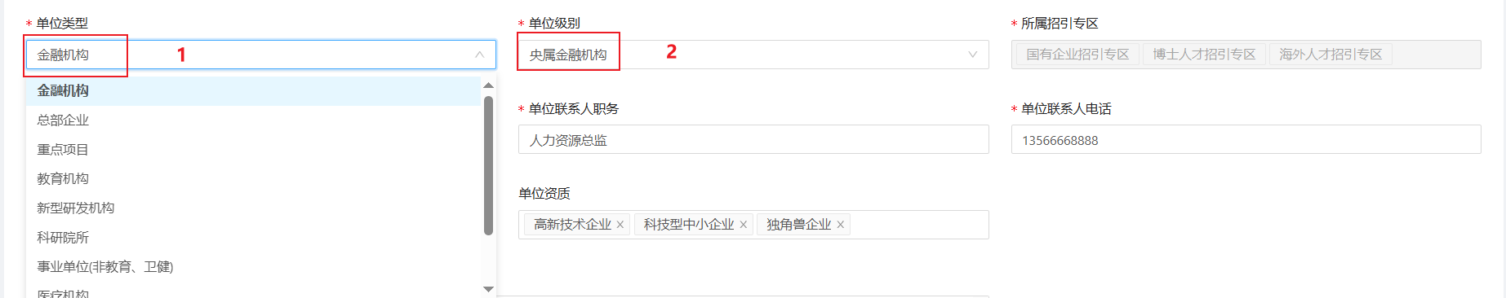
*所属专区填报说明：
招引大会共设置十六个招引专区：①事业单位，②博士与海外人才，③人工智能与空天信息，④电子信息产业，⑤智能制造、高端数控机床与机器人产业，⑥汽车、新能源装备与专用装备产业，⑦现代医药与高端医疗产业，⑧食品与生物制造产业，⑨钢铁与先进材料产业，⑩现代服务业，⑪教育与文化产业，⑫金融行业，⑬现代农业与乡村振兴，⑭技能人才，⑮济青人才高质量发展轴带与济南都市圈，⑯Boss优选（该专区聚焦“企业高管与人才直接对接”，减少招聘中间环节，提升高端人才与企业的匹配效率。拟邀请30家重点企业负责人或人事总监等高管现场开展“一对一”深度洽谈，涵盖技术研发、管理运营、核心业务等高端岗位）
每个参会单位应选择1个专区，如有多招引专区需求的可以根据实际情况选择，最多选择2个，最终专区设置部分单位会根据实际情况进行调整，单位联系人请在大会开始前注意查看专区调整短信通知。用人单位需根据专区展位数，安排专人现场解答求职问题，并接收简历。
*单位联系人，填写联系人姓名或称呼，如张某某，李老师，王经理；
*单位联系人职务，填写单位联系人职务，如人力资源主管，人事处主任；
*单位联系人电话，需填写单位联系人手机号码；
*单位邮箱，需填写单位人事部门的邮箱；
*单位介绍：简单介绍单位的名称、成立时间、发展历程、主要业务范围和职能、人员规模和团队情况、发展规划和目标以及合作伙伴和客户群体等情况。需至少填写150字（含标点符号），少于150字无法保存，最多填写250字（含标点符号），超过250字部分会被忽略，请大家填写时注意结尾语义是否完整。
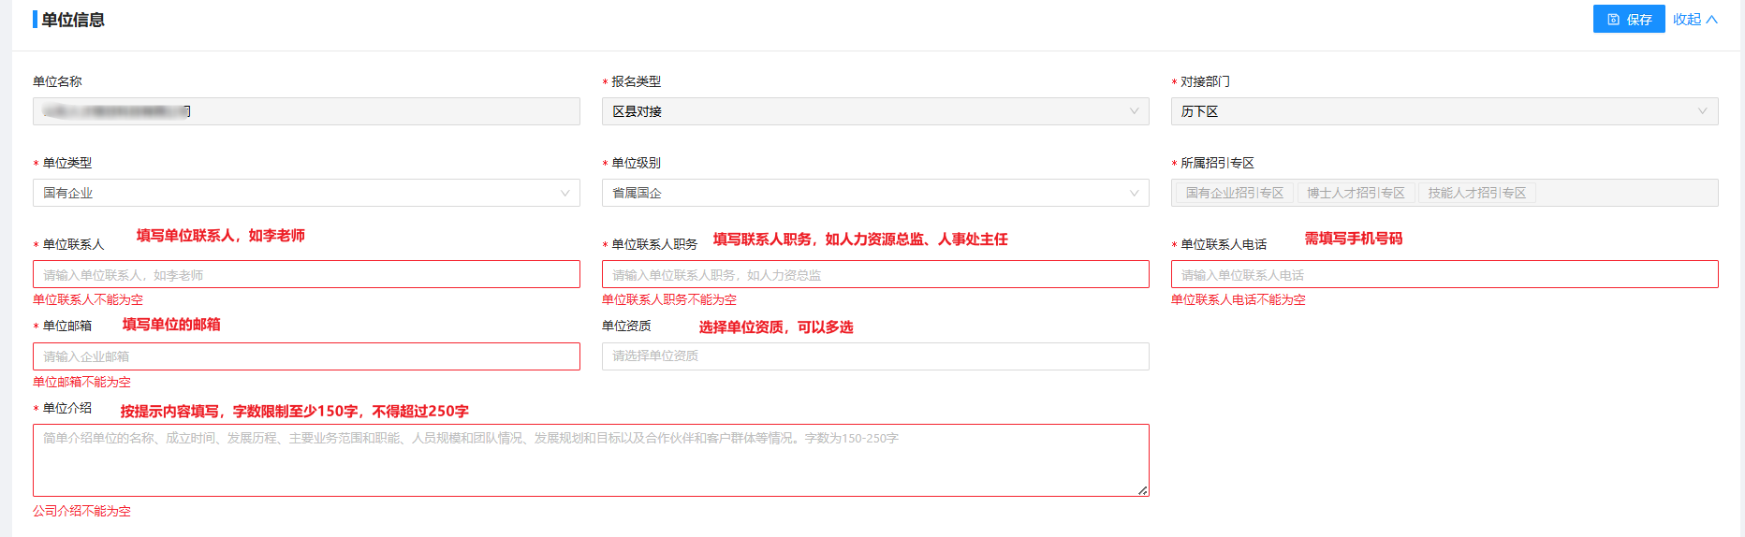
（二）职位信息维护
职位信息维护包括职位信息新增、提交初审、职位数据导出功能。填写完成的职位信息默认是草稿状态，在草稿状态下，职位信息可以进行修改、删除；提交后职位信息不可编辑。如果审核过程中被驳回，职位信息需按照审核信息提示修改后再次提交审核。
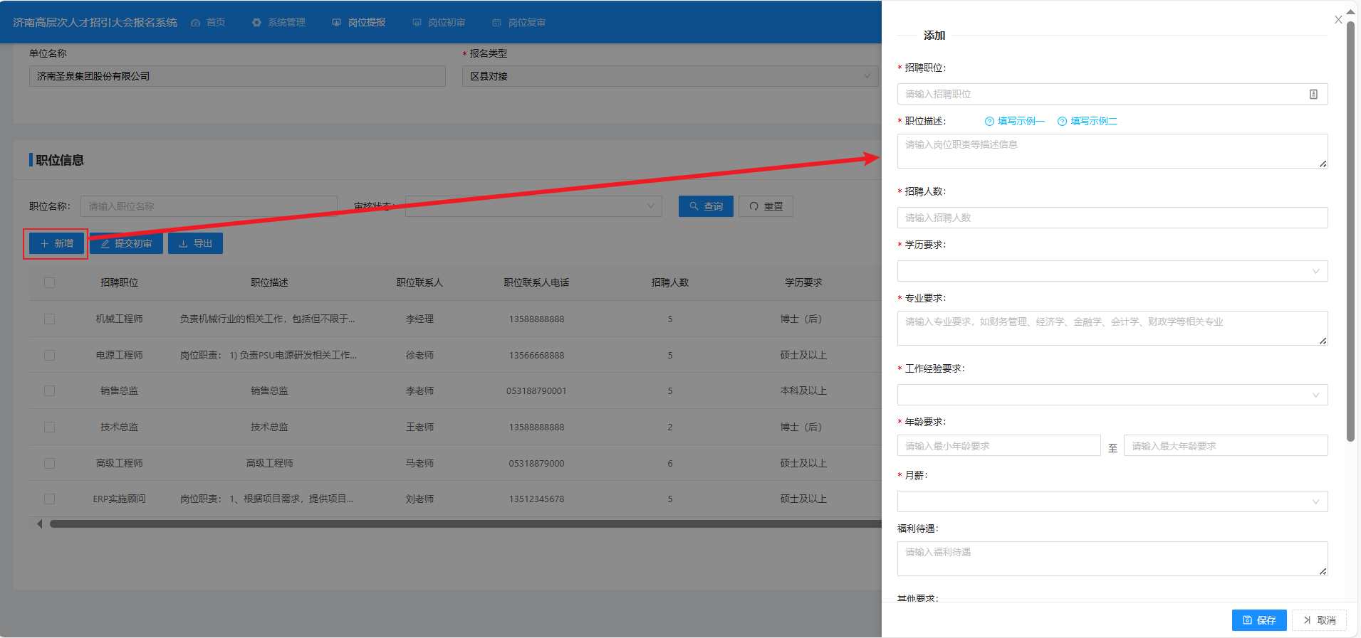
职位信息填写，带有*的信息项为必填项，每一个信息项请按照提示要求填写。
如下图所示：
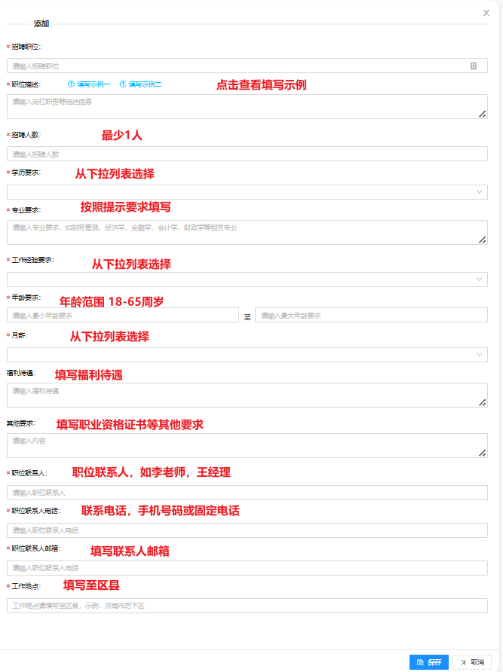
内容填写完后，点击保存，职位信息将显示在列表中，状态为草稿。
提交初审操作：选择草稿状态的数据提交初审；对驳回至单位的数据按照审核意见修改后保存，提交至初审。
（三）统计信息
统计信息展示的是单位提交的岗位数量及审核状态，如下图所示：
